1. **GIỚI THIỆU ĐỀ TÀI**
2. **Tên đề tài:** “Phân tích thiết kế Website bán Gear máy tính”

1. **Lý do chọn đề tài**

Với tình hình dịch bệnh covid đang diễn biến phức tạp, các cửa hàng kinh doanh cần có một cách thức kinh doanh mới để có thể duy trì hoạt động. Nắm được nhu cầu đó của các cửa hàng, nhóm em đã quyết định chọn đề tài xây dựng Website kinh doanh để giải quyết vấn đề kinh doanh cho các cửa hàng trong khoảng thời gian dịch bệnh hiện nay. Kinh doanh online sẽ trở thành chiến lược kinh doanh cho cửa hàng.

1. **Mục tiêu của đề tài**

Mục tiêu của đề tài là dựa vào những kiến thức đã học như HTML, CSS, MYSQL, PHP và các công cụ phần mềm như Visual Studio Code, Sublime text để thiết kế một Website kinh doanh cho một cửa hàng chuyên bán Gear cho máy tính. Website hỗ trợ cho các đối tượng: quản lý, thủ kho và khách hàng.

1. **Các chức năng chính của hệ thống**

* **Đối với khách hàng:**
* Đăng nhập
* Đăng ký
* Xem chi tiết sản phẩm
* Tìm kiếm sản phẩm
* Lọc sản phẩm theo danh mục, thương hiệu
* Thêm giỏ hàng
* Thanh toán
* Xem lịch sử mua hàng
* Thay đổi thông tin tài khoản
* **Đối với quản lý:**
* Đăng nhập
* Quản lý tài khoản (Cấp tài khoản cho nhân viên, khóa tài khoản)
* Quản lý sản phẩm
* Quản lý danh mục
* Quản lý thương hiệu
* Quản lý đơn hàng
* Quản lý nhập hàng
* Thống kê báo cáo

* **Đối với thủ kho:**
* Đăng nhập
* Quản lý sản phẩm
* Quản lý đơn hàng
* Quản lý nhập hàng

1. **GIỚI THIỆU DOANH NGHIỆP**
2. **Giới thiệu chung về doanh nghiệp**

Đây là một cửa hàng kinh doanh các loại Gear dành cho máy tính, với quy mô nhỏ và do tình hình dịch bệnh COVID-19 nên việc phát triển kinh doanh vẫn còn là việc khó khăn, do đó cửa hàng đang cần tìm một phương thức kinh doanh hợp lý để phát triển việc kinh doanh và quy mô của cửa hàng.

Từ những lý do thực tế trên, cùng với sự phát triển của thương mại điện tử trong thời đại hiện nay, cửa hàng đã xem xét và nghĩ đến việc triển khai một Website để mua bán cũng như giới thiệu sản phẩm của cửa hàng đến với mọi khách hàng. Việc xây dựng Website không chỉ giải quyết các vấn đề về doanh thu, mà còn giúp cửa hàng quản lý được một số vấn đề trong việc kinh doanh như nhập kho, hóa đơn, sản phẩm, … Cũng thông qua đó tạo bàn đạp để cửa hàng phát triển.

1. **Mô hình nhân sự của doanh nghiệp**

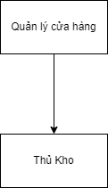

1. **Chức năng và nhiệm vụ của từng bộ phận**

**Quản lý**

* Quản lý hoạt động của cửa hàng, điều hành mọi hoạt động kinh doanh của cửa hàng.
* Nhận báo cáo từ các nhân viên, thủ kho. Từ đó nắm bắt được tình hình kinh doanh của cửa hàng và tìm ra phương hướng phát triển.

**Thủ kho**

* Làm thủ tục xuất nhập hàng hóa: kiểm tra chứng từ, các giấy tờ liên quan mỗi khi xuất nhập hàng hóa theo đúng quy định.
* Theo dõi hàng tồn kho: đáp ứng kịp thời nhu cầu của khách hàng, ngưng lượng tồn cần có mức phù hợp.

**Bảng mô tả nghiệp vụ:**

|  |  |  |
| --- | --- | --- |
| **STT** | **Chức vụ** | **Mô tả nghiệp vụ** |
| **1** | Quản lý | Điều hành mọi công tác, hoạt động của cửa hàng, mở rộng quan hệ hợp tác kinh doanh. |
| **2** | Thủ kho | Thống kê số lượng sản phẩm, cập nhật hàng mới, quản lý nhập xuất… |

1. **PHÂN TÍCH**
2. **Mô tả hệ thống**

Một cửa hàng bán GEAR dành cho máy tính kinh doanh chủ yếu là online, kinh doanh nhiều mặt hàng GEAR từ nhiều nhà sản xuất như: Logitech, Razer, Dare-U, …

Mỗi nhà sản xuất thường sản xuất nhiều loại sản phẩm, mỗi một loại sản phẩm được phân biệt qua tên gọi, thiết kế, công dụng, chuẩn kết nối, ... Để tiện cho việc quản lý các sản phẩm này, người ta gán cho nó một mã sản phẩm. Khi cửa hàng nhập hàng phải làm thủ tục nhập kho, mỗi lần nhập kho là một phiếu nhập, trên mỗi phiếu nhập ghi rõ họ tên, địa chỉ, nhà cung cấp để tiện cho việc theo dõi số lượng hàng nhập, tổng số tiền phải trả cho nhà cung cấp ngoài ra còn có chữ ký của người lập phiếu nhập để tiện theo dõi.

Yêu cầu xây dựng một trang Website kinh doanh GEAR của cửa hàng như sau:

* Đối với tài khoản có quyền “Quản lý” sẽ có các chức năng như:
* Quản lý sản phẩm: Quản lý có thể quản lý các thông tin liên quan đến sản phẩm bao gồm tên sản phẩm, mã sản phẩm, … và thực hiện các chức năng thêm mới sản phẩm, sửa đổi thông tin sản phẩm, ẩn thông tin sản phẩm khỏi hệ thống.
* Quản lý danh mục: Quản lý được quyền cập nhật các danh mục mà cửa hàng kinh doanh, thêm danh mục, thay đổi tên danh mục, ẩn danh mục khỏi hệ thống.
* Quản lý thương hiệu: Quản lý được quyền cập nhật các thương hiệu có trong cửa hàng như thêm mới thương hiệu, thay đổi thông tin thương hiệu, ẩn thương hiệu khỏi hệ thống.
* Quản lý tài khoản: Quản lý sẽ quản lý các thông tin liện quan đến tài khoản và thực hiện các chức năng như cấp mới tài khoản cho nhân viên, kiếm tra thông tin tài khoản, khóa tài khoản đối với nhưng trường hợp có hành vi phá hoại hệ thống, cấp mới mật khẩu cho nhân viên.
* Quản lý đơn hàng: Quản lý có thể xem thông tin chi tiết đơn hàng bao gồm tên sản phẩm, số lượng, đơn giá, tổng tiền, ngày đặt, ghi chú, người đặt, số điện thoại, nơi nhận hàng, quản lý có thể xác nhận đã chấp nhận đơn hàng bằng nút chuyển trạng thái sang đã xử lý. Ngoài ra, quản lý có thể xem được chi tiết từng đơn hàng để biết được tên từng sản phẩm, số lượng từng sản phẩm và đơn giá có trong đơn hàng.
* Quản lý nhập hàng: Quản lý có quyền nhập hàng thông qua các phiếu nhập. Quản lý có thể thêm mới phiếu nhập bằng cách chọn các sản phẩm cần nhập, xem lại các phiếu nhập đã hoàn tất với các thuộc tính như ngày nhập, tổng số lượng nhập, đơn giá và xem chi tiết  phiếu nhập với thông tin từng sản phẩm có trong phiếu nhập.
* Thống kê doanh thu: Quản lý sẽ được xem thống kê của cửa hàng thực hiện theo khoảng thời gian, xem được sản phẩm bán chạy nhất.
* Ngoài ra, các tài khoản có quyền “Quản lý” sẽ có đầy đủ tất cả các chức năng của tài khoản có quyền “Khách hàng”.

* Đối với tài khoản có quyền “Thủ kho” sẽ có các chức năng như:
* Quản lý sản phẩm: Thủ kho có thể quản lý các thông tin liên quan đến sản phẩm bao gồm tên sản phẩm, mã sản phẩm, … và thực hiện các chức năng thêm mới sản phẩm, sửa đổi thông tin sản phẩm, ẩn thông tin sản phẩm khỏi hệ thống.
* Quản lý đơn hàng: Thủ kho có thể xem thông tin chi tiết đơn hàng bao gồm tên sản phẩm, số lượng, đơn giá, tổng tiền, ngày đặt, ghi chú, người đặt, số điện thoại, nơi nhận hàng, thủ kho có thể xác nhận đã chấp nhận đơn hàng bằng nút chuyển trạng thái sang đã xử lý. Ngoài ra, thủ kho có thể xem được chi tiết từng đơn hàng để biết được tên từng sản phẩm, số lượng từng sản phẩm và đơn giá có trong đơn hàng.
* Quản lý nhập hàng: Thủ kho có quyền nhập hàng thông qua các phiếu nhập. Thủ kho có thể thêm mới phiếu nhập bằng cách chọn các sản phẩm cần nhập, xem lại các phiếu nhập đã hoàn tất với các thuộc tính như ngày nhập, tổng số lượng nhập, đơn giá và xem chi tiết  phiếu nhập với thông tin từng sản phẩm có trong phiếu nhập.

* Đối với tài khoản có quyền “Khách hàng” sẽ có các chức năng như:
* Đăng ký: Khách hàng bắt buộc phải đăng ký tải khoản cá nhân để có thể vào Website mua hàng.
* Xem chi tiết sản phẩm: Khách hàng có thể xem chi tiết sản phẩm bằng cách chọn vào một sản phẩm bất khi, Trong phần chi tiết sản phẩm có đầy đủ các thông tin chi tiết của sản phẩm, có chức năng mua hàng và chọn số lượng.
* Tìm kiếm sản phẩm: Khách hàng có thể tìm kiếm sản phẩm theo tên, khách hàng sẽ nhập tên vào khung tìm kiếm và hệ thống sẽ trả ra những sản phẩm có tên tương ứng.
* Lọc sản phẩm theo danh mục, thương hiệu: Khách hàng có thể chọn danh mục và thương hiệu theo mong muốn của mình. Sau đó, hệ thống sẽ trả về sản phẩm với thương hiệu hoặc danh mục tương ứng.
* Thêm giỏ hàng: Khách hàng có thể chọn mua sản phẩm bằng cách thêm sản phẩm vào giỏ hàng. Khách hàng có thể thêm nhiều sản phẩm hoặc một sản phẩm với số lượng nhiều hơn một.
* Thanh toán: Khách hàng có thể thanh toán giỏ hàng của mình sau khi chọn sản phẩm. Lúc này, khách hàng cần phải nhập các thông tin cần thiết như người nhận hàng, số điện thoại, địa chỉ, … để hoàn tất mua hàng.
* Xem lịch sử mua hàng: Khách hàng có thể xem lại các hóa đơn mua hàng hoặc theo dõi đơn hàng vừa mua trong phần lịch sử mua hàng.
* Thay đổi thông tin tài khoản: Khách hàng có thể thay đổi thông tin các nhân hoặc thay đổi mật khẩu.

1. **Sơ đồ chức năng BFD**

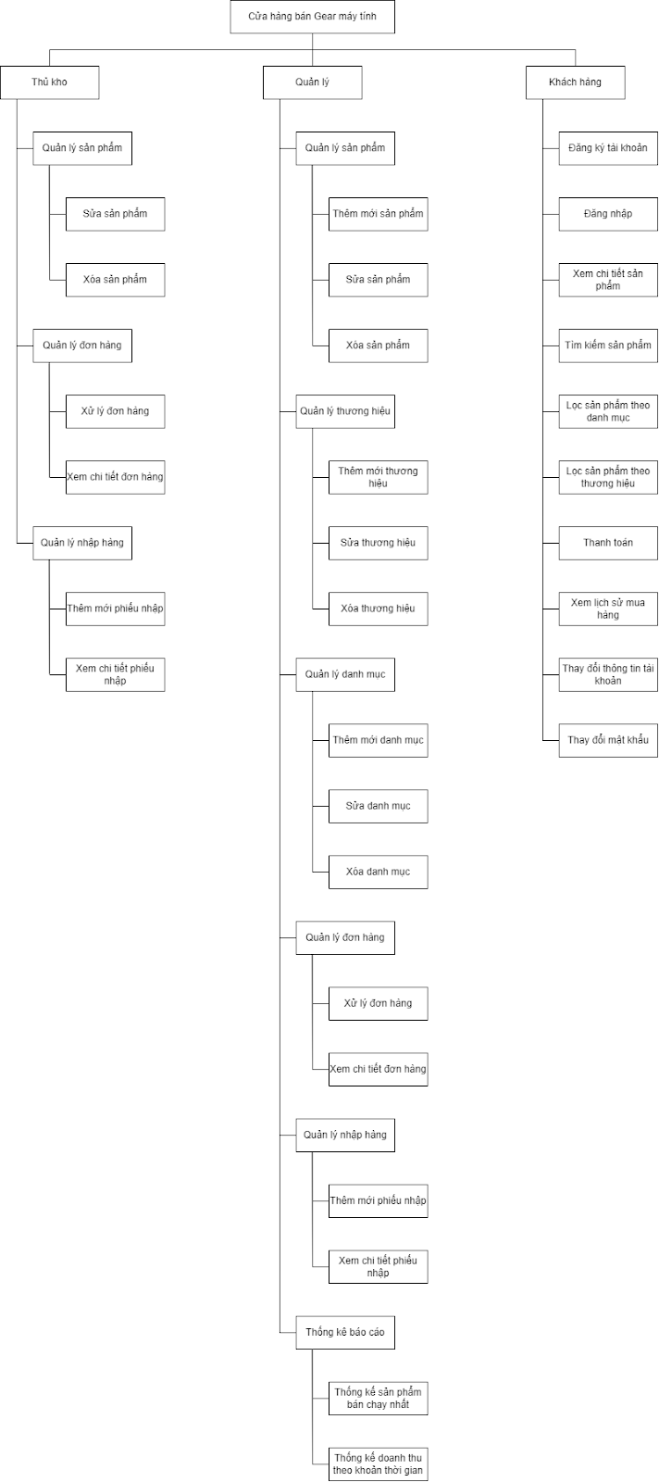

1. **Sơ đồ ERD**

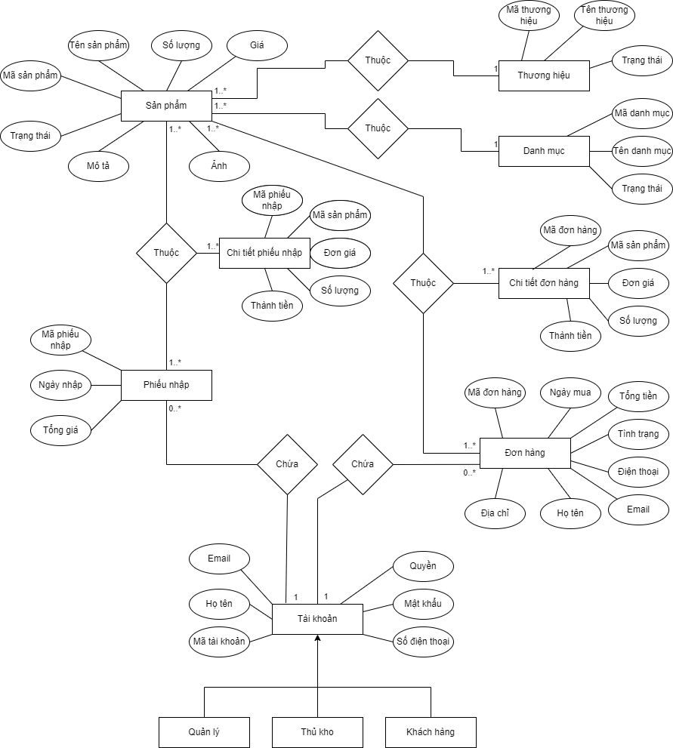

1. **Sơ đồ DFD**

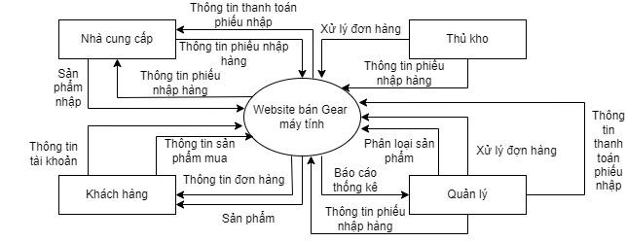

Sơ đồ DFD mức 0

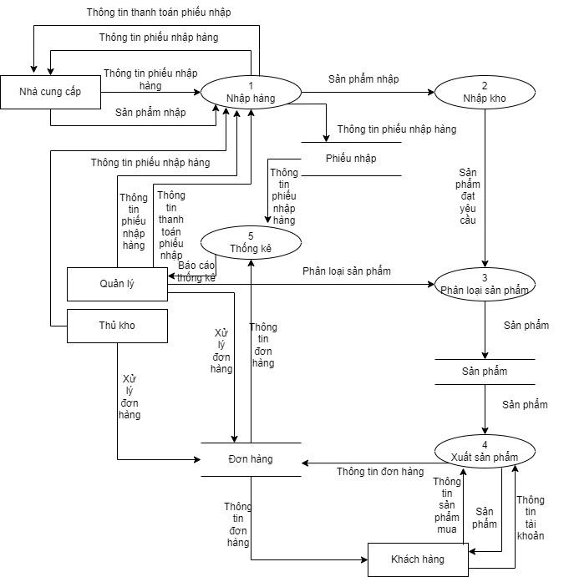

Sơ đồ DFD mức 1

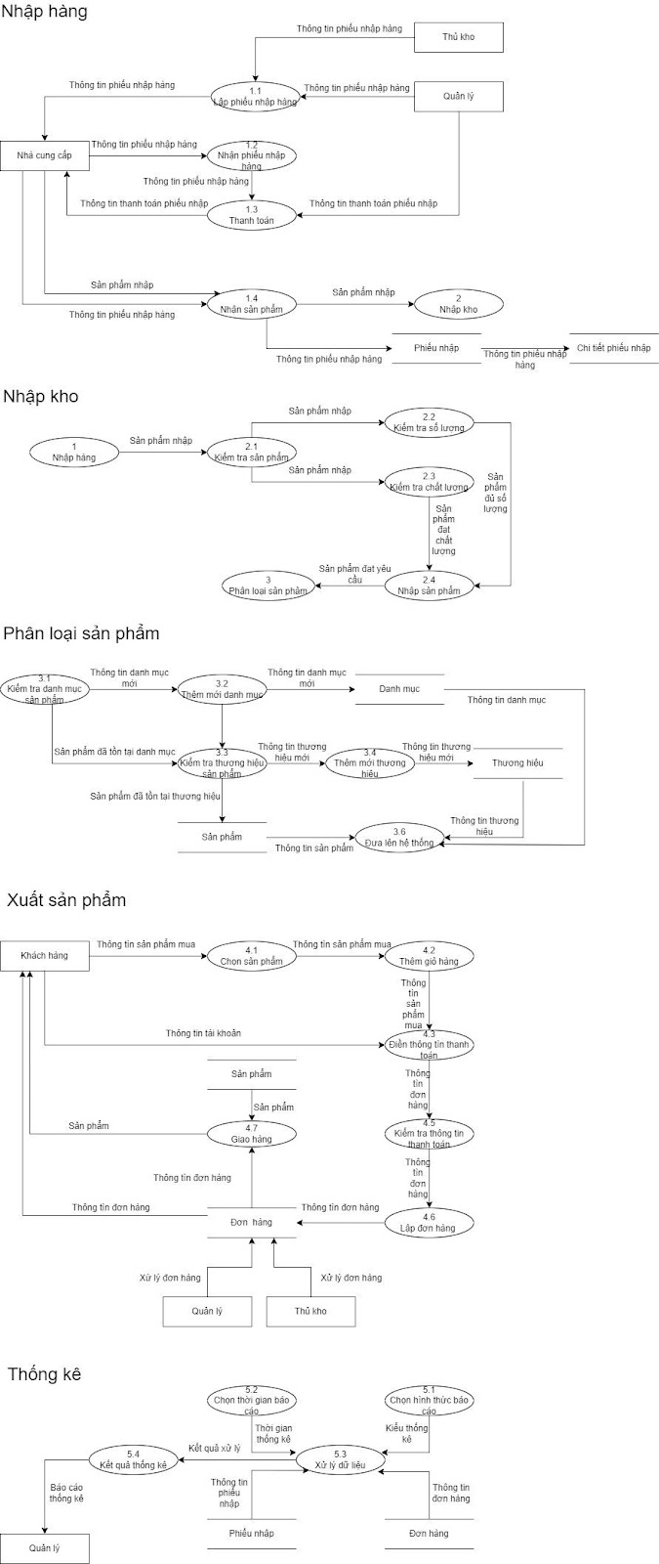

Sơ đồ DFD mức 2

1. **THIẾT KẾ**
2. **Thiết kế CSDL:**

**Lược đồ cơ sở dữ liệu:**

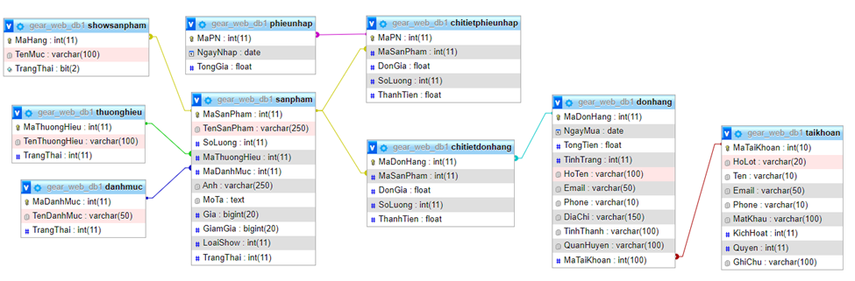

**Mô tả các bảng cơ sở dữ liệu:**

Bảng sản phẩm:

|  |  |  |  |  |
| --- | --- | --- | --- | --- |
| **STT** | **Thuộc tính** | **Kiểu** | **Ràng buộc** | **Ghi chú** |
| 1 | MaSanPham | Int(11) | Primary Key | Mã sản phẩm |
| 2 | TenSanPham | Varchar(250) |  | Tên sản phẩm |
| 3 | SoLuong | Int(11) |  | Số lượng |
| 4 | MaThuongHieu | Int(11) | Foreign key references  Thuonghieu (MaThuongHieu) | Mã thương hiệu |
| 5 | MaDanhMuc | Int(11) | Foreign key references  Danhmuc (MaDanhMuc) | Mã danh mục |
| 6 | Anh | Varchar(250) |  | Ảnh |
| 7 | MoTa | Text |  | Mô tả |
| 8 | Gia | Bigint(20) |  | Giá |
| 9 | GiamGia | Bigint(11) |  | Giảm giá |
| 10 | LoaiShow | Int(11) |  | Loại show |
| 11 | TrangThai | Int(2) |  | Trạng thái |

Bảng show sản phẩm:

|  |  |  |  |  |
| --- | --- | --- | --- | --- |
| **STT** | **Thuộc tính** | **Kiểu** | **Ràng buộc** | **Ghi chú** |
| 1 | MaHang | Int(11) | Foreign key references sanpham(MaSanPham) | Mã hàng |
| 2 | TenMuc | Varchar(100) |  | Tên mục |
| 3 | TrangThai | Bit(2) |  | Trạng thái |

Bảng danh mục:

|  |  |  |  |  |
| --- | --- | --- | --- | --- |
| **STT** | **Thuộc tính** | **Kiểu** | **Ràng buộc** | **Ghi chú** |
| 1 | MaDanhMuc | Int(11) | Primary key | Mã danh mục |
| 2 | TenDanhMuc | Varchar(50) |  | Tên danh mục |
| 3 | TrangThai | Int(11) |  | Trạng thái |

Bảng thương hiệu:

|  |  |  |  |  |
| --- | --- | --- | --- | --- |
| **STT** | **Thuộc tính** | **Kiểu** | **Ràng buộc** | **Ghi chú** |
| 1 | MaThuongHieu | Int(11) | Primary key | Mã thương hiệu |
| 2 | TenThuongHieu | Varchar(100) |  | Tên thương hiệu |
| 3 | TrangThai | Int(11) |  | Trạng thái |

Bảng tài khoản:

|  |  |  |  |  |
| --- | --- | --- | --- | --- |
| **STT** | **Thuộc tính** | **Kiểu** | **Ràng buộc** | **Ghi chú** |
| 1 | MaTaiKhoan | Int(10) | Primary Key | Mã tài khoản |
| 2 | HoLot | Varchar(20) |  | Họ Lót |
| 3 | Ten | Varchar(10) |  | Tên |
| 4 | Email | Varchar(50) |  | Địa chỉ Email |
| 5 | Phone | Varchar(11) |  | Số điện thoại |
| 6 | MatKhau | Varchar(100) |  | Mật khẩu |
| 7 | KichHoat | Int(11) |  | Kích hoạt |
| 8 | Quyen | Int(11) |  | Quyền |
| 9 | GhiChu | Varchar(100) |  | Ghi chú |

Bảng phiếu nhập:

|  |  |  |  |  |
| --- | --- | --- | --- | --- |
| **STT** | **Thuộc tính** | **Kiểu** | **Ràng buộc** | **Ghi chú** |
| 1 | MaPN | Int(11) | Primary key | Mã phiếu nhập |
| 2 | NgayNhap | Date |  | Ngày nhập |
| 3 | TongGia | Float |  | Tổng giá |

Bảng chi tiết phiếu nhập:

|  |  |  |  |  |
| --- | --- | --- | --- | --- |
| **STT** | **Thuộc tính** | **Kiểu** | **Ràng buộc** | **Ghi chú** |
| 1 | MaPN | Int(11) | Foreign key references nhacungcap (MaPN) | Mã phiếu nhập |
| 2 | MaSanPham | Int(11) | Foreign key references sanpham (MaSanPham) | Mã sản phẩm |
| 3 | DonGia | Float |  | Đơn giá |
| 4 | SoLuong | Int(11) |  | Số lượng |
| 5 | ThanhTien | Float |  | Tổng đơn giá |

Bảng đơn hàng:

|  |  |  |  |  |
| --- | --- | --- | --- | --- |
| **STT** | **Thuộc tính** | **Kiểu** | **Ràng buộc** | **Ghi chú** |
| 1 | MaDonHang | Int(100) | Primary key | Mã đơn hàng |
| 2 | NgayMua | Date |  | Mã khách hàng |
| 3 | TongTien | Float |  | Ngày mua |
| 4 | TinhTrang | Int(11) |  | Tổng tiền |
| 5 | HoTen | Varchar(100) |  | Tình trạng |
| 6 | Email | Varchar(50) |  | Họ tên người nhận |
| 7 | Phone | Varchar(10) |  | Email người nhận |
| 8 | DiaChi | Varchar(150) |  | Số điện thoại người nhận |
| 9 | TinhThanh | Varchar(100) |  | Địa chỉ người nhận |
| 10 | QuanHuyen | Varchar(100) |  | Tỉnh thành người nhận ở |
| 11 | MaTaiKhoan | Int(100) | Foreign key references taikhoan (MaTaiKhoan) | Quận, huyện người nhận ở |

Bảng chi tiết đơn hàng:

|  |  |  |  |  |
| --- | --- | --- | --- | --- |
| **STT** | **Thuộc tính** | **Kiểu** | **Ràng buộc** | **Ghi chú** |
| 1 | MaDonHang | Int(11) | Foreign key references hoadon(MaHoaDon) | Mã đơn hàng |
| 2 | MaSanPham | Int(11) | Foreign key references sanpham(MaSanPham) | Mã sản phẩm |
| 3 | SoLuong | Int(11) |  | Số lượng |
| 4 | DonGia | Float |  | Đơn giá |
| 5 | ThanhTien | Float |  | Thành tiền |